**酒店管理**

**【操作步骤】**

酒店管理功能主要为景区超级管理员及酒店商户超级管理员、一般管理员使用。实现游客线上预定下单及酒店核销验证码。同时，后台管理系统实现酒店信息及商品信息维护、订单处理、服务凭据查询等功能。

## 一 、商户或门店入驻登记

由景区超级管理员为每个入驻的酒店商户或门店登记入驻信息。具体操作如下：

1）点击“酒店管理”菜单，进入酒店管理列表界面。该界面列表中显示所有入驻酒店商家。如下图：

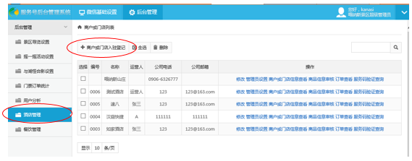

2）如上图所示，点击【商户或门店入驻登记】按钮，进入酒店商户或门店入驻登记界面。录入相关登记信息，并点击【保存】按钮。如下图：

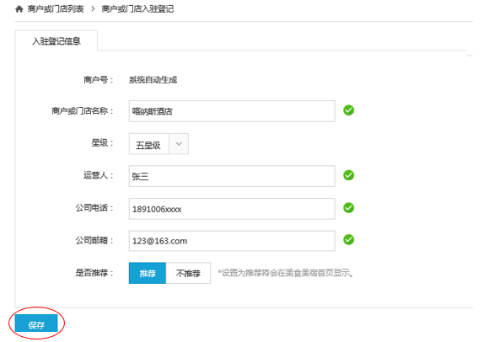

3）入驻信息保存成功后，系统进入酒店管理列表界面，该酒店会显示在列表中。在其操作列中分别显示了“修改”、“管理员设置”、“商户或门店信息查看”等多项操作。点击【修改】操作则对刚保存的入驻登记信息进行修改操作。其他操作将在后续的小节中逐一介绍。

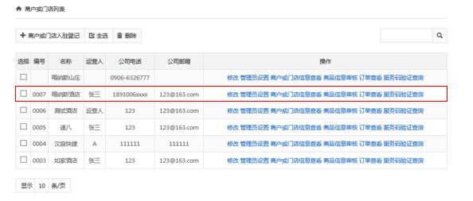

## 二、管理员设置

景区管理员利用管理员设置功能为该酒店设置超级管理员。具体操作步骤如下：

1）点击酒店对应的“管理员设置”操作。如下图：

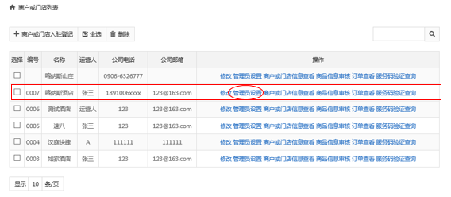

2）系统进入管理员设置界面，点击【新增管理员】按钮，如下图：

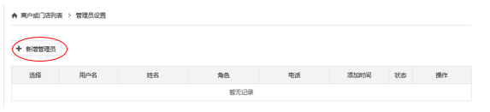

3）系统显示管理员编辑界面，编辑管理员的账号及密码等信息，点击【保存】按钮。如下图：

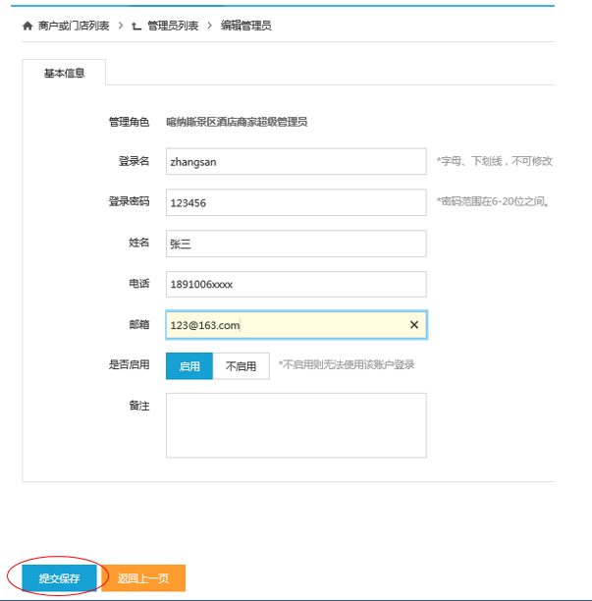

## 三、商户或门店信息查看

**1，酒店商户或门店超级管理员编辑商户或门店信息**

**2，景区超级管理员查看商户或门店信息**

1）景区超级管理员登陆系统，点击后台管理—>酒店管理菜单，在喀纳斯酒店对用的操作栏里点击“商户或门店信息查看”操作。如下图：

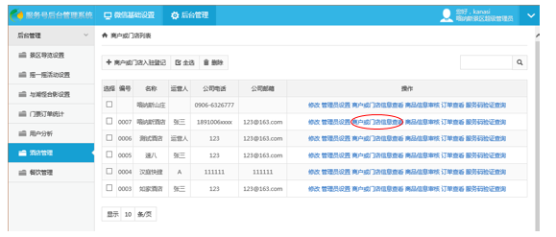

2）系统进入商户或门店信息详细查看界面，信息为酒店超级管理员录入的信息。如下图：

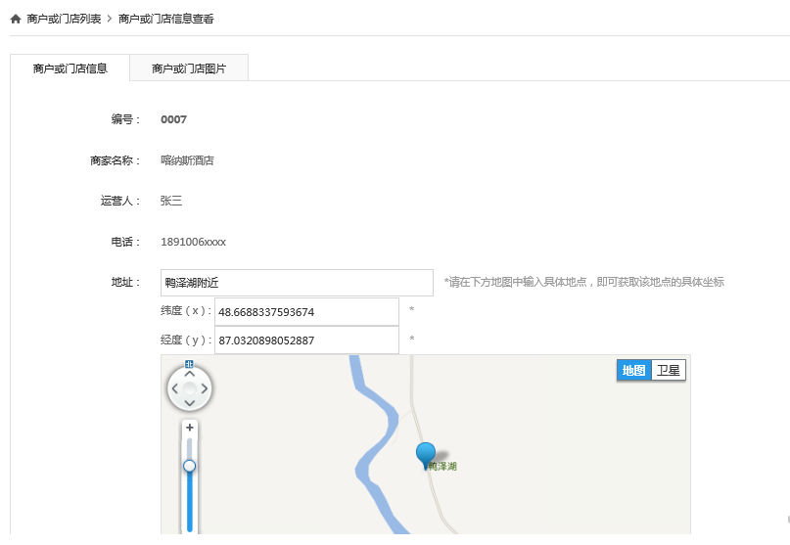

## 四、商品信息审核

**1，酒店商户或门店超级管理员编辑商品信息，并提交送审**

**2，景区超级管理员审核商品信息**

1）景区超级管理员登录系统，点击“后台管理—>酒店管理”菜单，点击喀纳斯酒店对应“商品信息审核”操作，如下图：

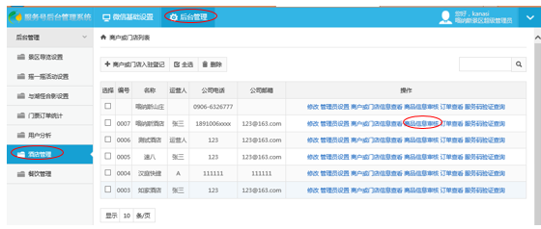

2）系统进入该商户商品列表界面，景区管理员可批量对商品进行审核，勾选产品并点击【审核通过】或【审核不通过】按钮。

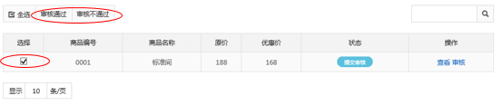

3）景区管理员也可通过点击商品操作栏里的【审核】按钮逐一对商品进行审核。

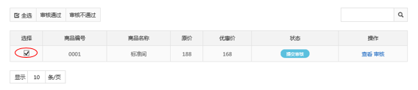

点击【审核】按钮后，进入商品信息详细界面，用户可选择输入审核意见，并点击【审核通过】或【审核不通过】操作。

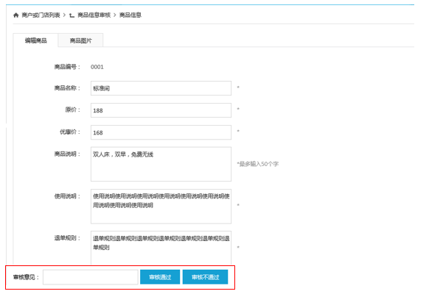

4）经审核的商品，则在商品列表中状态自动更改为“审核通过”或“审核不通过”。

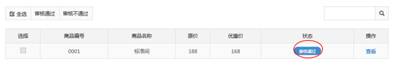

**3，酒店商户或门店超级管理员发布商品信息**

## 五、订单管理

景区超级管理员及酒店超级管理员、核销人员都具备该酒店订单管理的权限。所有订单双方均可查看，但操作的区别在于：景区超级管理员可针对已支付的订单执行退单操作；酒店超级管理员需对用户提交的待确认订单确认是否接单，并要结合用户到店核销验证码的情况及时及时操作订单，点击【订单完成】操作，以和景区结算钱款。

1）景区超级管理员登陆系统，点击“后台管理——>酒店管理”菜单，点击喀纳斯酒店对应“订单查看”操作。

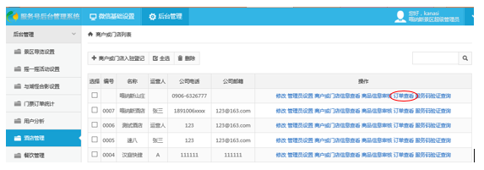

2）系统进入该酒店订单列表界面，用户可查询并下载订单，并通过点击操作栏内“操作”按钮对该订单进行操作。如下图所示：

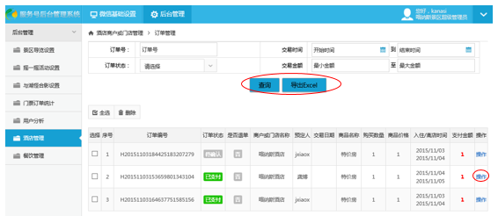

A 针对订单状态为“已支付”的订单，景区管理员可进行退单操作，订单操作界面如下：

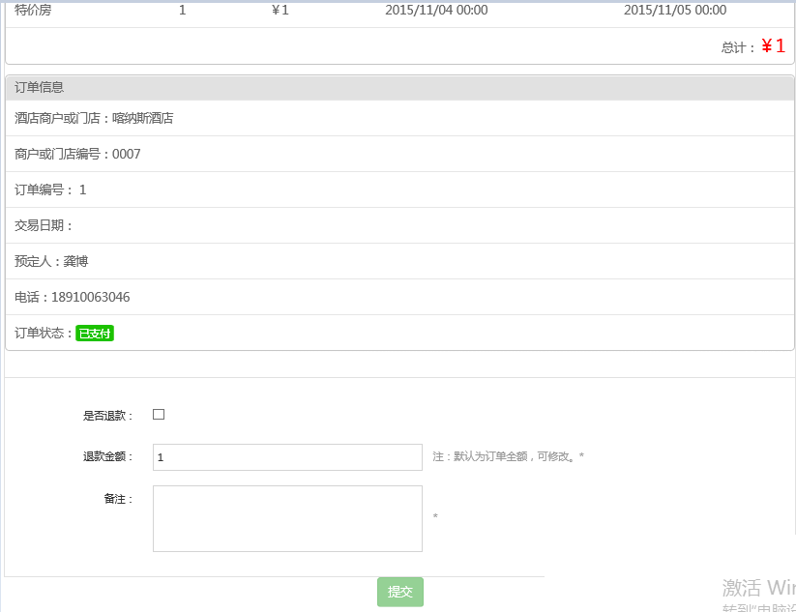

B 针对其他状态的订单，景区管理员仅通过点击【操作】按钮进行订单详情查看。

## 六、服务凭据查询

服务凭据查询功能为商户及景区提供钱款结算的依据。针对用户已到店核销验证码，且订单状态置为“订单完成”的订单，则双方才可进行结算。因此，服务凭据查询功能仅针对已核销验证码且状态为“订单完成”的订单提供统计查询功能。

1）点击“服务凭据查询”菜单，显示服务凭据查询界面。如下图：

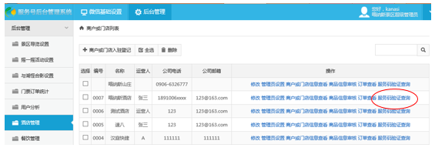

2）点击订单编号上方的按钮，该订单就会展开显示订单内所有商品验证码的具体信息。

